**SUPLOVÁNÍ**  
Nepřítomni: MÁDLOVÁ  
Nepřítomné třídy:

DOZOR / ŠATNY / 7:30 – 8:00: PASTÝŘÍK  
DOZOR / ŠATNY / VELKÁ PŘESTÁVKA: RYNEŠ

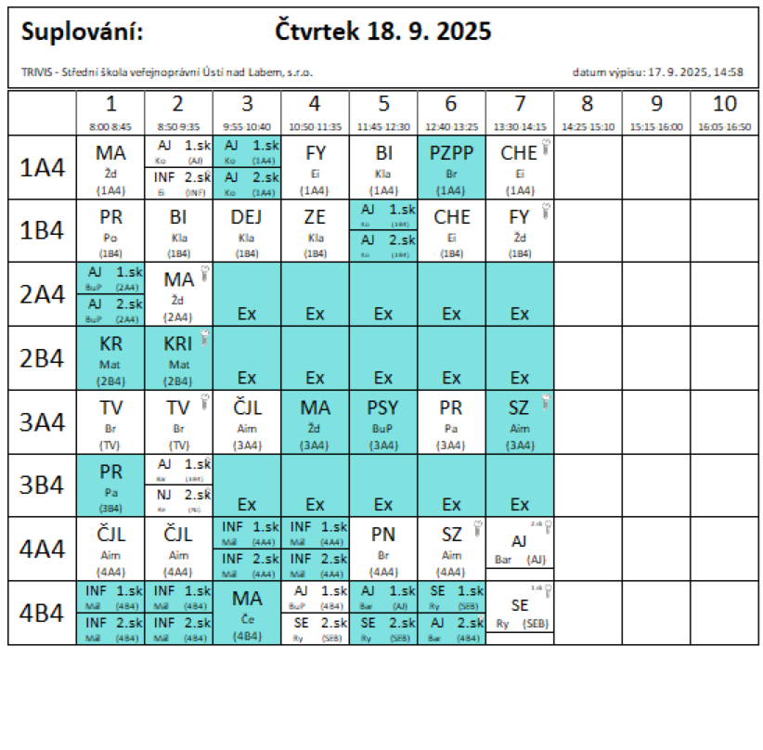

2AB4, 3B4 – od 3. hod SAFETY ROAD – Po, Re, Mat

4B4 – 1.-2. hod WORKSHOP AI, chování na sociálních sítích, kyberbezpečnost – Mál  
4A4 – 3.-4. hod WORKSHOP AI, chování na sociálních sítích, kyberbezpečnost – Mál